Проців Олег
Екоцид – лише одна з причин руйнівних повеней на Західній Україні
https://doi.org/10.5281/zenodo.17924905
https://vilneslovo.com/%d0%b5%d0%ba%d0%be%d1%86%d0%b8%d0%b4-%d0%bb%d0%b8%d1%88%d0%b5-%d0%be%d0%b4%d0%bd%d0%b0-%d0%b7-%d0%bf%d1%80%d0%b8%d1%87%d0%b8%d0%bd-%d1%80%d1%83%d0%b9%d0%bd%d1%96%d0%b2%d0%bd%d0%b8%d1%85/
Екоцид – лише одна з причин руйнівних повеней на Західній Україні
СБУ розслідує причини руйнівних повеней на Західній Україні за статтею 441 КК України – екоцид. Розслідування стосується можливої бездіяльності посадовців різних органів влади, відповідальних за природоохоронні заходи, а також незаконне ведення господарства.
Отримувати прибутки від використання лісових ресурсів і тваринного світу, як це прийнято в інших європейських країнах, наша держава й суспільство зараз не мають можливості. І причиною тому є не тільки природні явища – масштабні лісові пожежі, епізоотії серед дичини чи повені. Найбільші збитки ми несемо через корупційні складові, що існують у галузі використання цих ресурсів.
Що стосується природних чинників, то мешканці Західної України регулярно переживають підтоплення та повені через надмірні дощі. Однак цього року в червні внаслідок повені та зсувів ґрунту вже загинуло 3 особи. Підтоплено більше 10 тис. житлових будинків, зруйновано 150 км доріг та 90 мостів. Ще більше об’єктів інфраструктури пошкоджено, а це 586 км доріг і 169 мостів. Крім того, знищено 4146 метрів берегоукріплення.

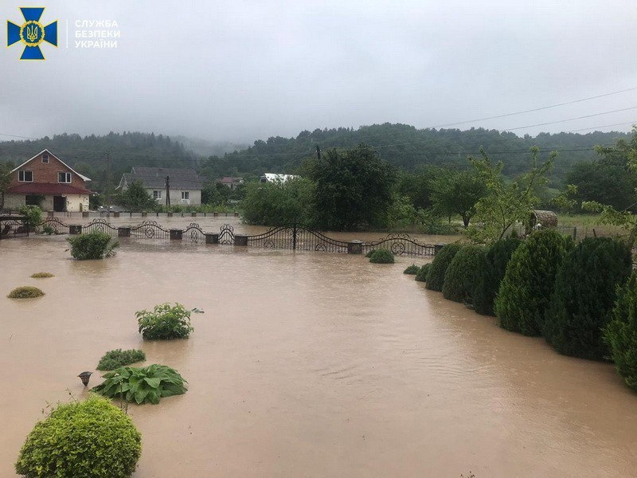Фото: Служба безпеки України

Екоцид і дії, що можуть спричинити екологічну катастрофу

Деякі науковці схильні твердити, що ці процеси можна було б легше пережити, якби лісове господарство велося за екологічними принципами. Позицію науковців поділяють і органи влади. Так, в Івано-Франківській області органи прокуратури та СБ України розпочали розслідування причин настання руйнівних повеней на Західній Україні.
Провадження розпочато за ст. 441 КК України – екоцид. Об’єктивна сторона даного злочину визначає екоцид як масове знищення рослинного або тваринного світу, отруєння атмосфери або водних ресурсів, а також вчинення інших дій, що можуть спричинити екологічну катастрофу.
Щодо настання повені, то, на думку прокуратури, «…їх виникнення, ймовірно, стало можливим внаслідок масового знищення об’єктів рослинного світу, порубки лісів, неналежного здійснення лісогосподарської діяльності та невиконання заходів щодо охорони навколишнього природного середовища посадовими особами».

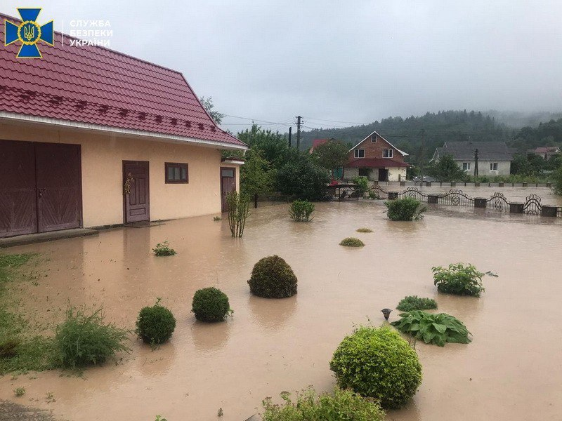Фото: Служба безпеки України
На даний час тривають першочергові слідчі дії. Проведення досудового розслідування у кримінальному провадженні доручено слідчому відділу Управління СБ України в Івано-Франківській області.
Тут варто додати, що лише за 5 місяців 2020 року на Прикарпатті за фактами порушень у сфері охорони природних ресурсів розпочато 94 кримінальні провадження. До суду скеровано 36 обвинувальних актів. Причому в кримінальних провадженнях указаної категорії заявлено позови про відшкодування збитків на загальну суму 5,1 млн грн.
На моє переконання, у межах розслідування цієї кримінальної справи (екоцид) слід долучити не лише ймовірні зловживання щодо використання флори, але й щодо використання фауни (тваринного світу). Ці зловживання через корупційну складову можуть призвести до аналогічних екологічних та економічних катастроф.
Прорахунки і зловживання у галузі мисливського господарства
Серед чинників, які безпосередньо спричиняють екоцид, слід назвати такі.
1. Тіньове використання мисливських угідь
Виведення у «тінь» мисливських угідь площею 14,2 млн. га не дає можливості створити додаткові робочі місця у кількості не менше 2 тисяч. Більше того – це не дозволяє проводити епізоотологічний контроль за популяцією тваринного світу і здійснювати моніторинг за такими гострими інфекційними захворюваннями, як сказ, африканська чума свиней та інші захворювання, що також спричиняють екоцид.
Зараз ми маємо площу 14,2 млн. га, яка не надана у користування під мисливські угіддя. Тому жоден користувач мисливських угідь не контролює епізоотологічний стан. З цієї ж причини не проводиться охорона мисливських видів тварин, їх облік, підгодівля, регулювання популяцій хижаків тощо.
2. Щорічні втрати бюджетів через невиконання вимог законодавства
Органи публічного управління практично не виконують вимоги статті 24 Закону України «Про мисливське господарство та полювання». Дана стаття визначає, що з 1 січня 2015 р. вводиться норма щодо плати за мисливські угіддя. Невиконання цих вимог призводить до щорічної втрати бюджетами всіх рівнів, державними лісогосподарськими підприємствами близько 340 млн. грн.
Попри те, що державні лісогосподарські підприємства не виконують вимоги законодавства і, таким чином, не поповнюють свій бюджет, який повинен був би спрямовуватись на охорону тваринного та рослинного світу, Кабінет Міністрів України виділяє Держлісагенству України 30 млн. грн. А ця сума у понад десять разів менше, ніж кошти, які б Держлісагентство отримало за умови виконання вимог законодавства.
Набагато легше вибрати кошти з державного бюджету, ніж виконати вимоги законодавства й попередити екоцид та інші негативні наслідки бездіяльності. Адже достатньо було тільки витребувати кошти від користувачів мисливських угідь, яким надано у користування державний лісовий фонд. Якщо не виконується бюджетне законодавство, то не поповнюються належним чином і бюджети державних підприємств. Тобто кошти стягуються, але не на бюджетні рахунки.
3. Система обліку добутої деревини і дичини потребує вдосконалення
Компетентні органи публічного управління надають адміністративні послуги щодо видачі посвідчення мисливця і контрольної картки обліку добутої дичини й порушень правил полювання. Їх метою є здійснення обліку добутої дичини та порушень правил полювання.

Реально протягом 20 років, від часу запровадження цієї вимоги, система не працює. Досі на центральному рівні не існує механізму обліку (комп’ютерної бази даних). Якщо по вирубці лісу можна отримати інформацію, то щодо добування пернатої та хутрової дичини протягом 20 років інформація в Україні береться «зі стелі».
Оптимізація цієї процедури допоможе ефективно використовувати трудові ресурси органів публічного управління. Тоді більше не доведеться щорічно відволікати кошти й час більш як 300 тис. мисливців на отримання даної адміністративної послуги, котра на практиці нічого не дає.
Корупційні складові
Як бачимо, галузь мисливського господарства в Україні є збитковою. Однак замість того, щоб зосередитися на виправленні ситуації, виконавча гілка влади не лише не сприяє ефективному використанню тваринного світу, але й цілеспрямовано ігнорує вимоги законодавства. А законодавство при цьому має корупційну складову, що погіршує стан мисливського господарства.
Відповідно до статті 2 Закону України «Про Кабінет Міністрів України», основними завданнями Кабінету Міністрів України є: забезпечення державного суверенітету та економічної самостійності України, здійснення внутрішньої та зовнішньої політики держави, виконання Конституції та законів України.
Політика
Стаття 19 визначає, що діяльність Кабінету Міністрів України спрямовується на забезпечення інтересів Українського народу шляхом виконання Конституції та законів України.
І от, лише після масштабних повеней, які мали місце на Західній Україні, Прем’єр-міністр України доручив проведення аудиту Держлісагентства і зміну керівників лісгоспів, які роками займали свої посади.
Все ж, на моє переконання, аудит «дрібної рибки» Держлісагенства нічого не дасть. У порушенні вимог чинного законодавства Держлісагентство має політичну підтримку з боку Міністерства енергетики та захисту довкілля України. Тому біда криється не в Агентстві, а у Міністерстві.
Так, на моє звернення стосовно порушення вимог чинного законодавства щодо плати за користування мисливськими угіддями Міністерство енергетики та захисту довкілля України листом від 02.06.2020 р., що підписаний заступником міністра Іриною Ставчук, аргументує невиконання вимог чинного законодавство тим, що Міністерством поданий на затвердження законопроект, підготовлений Держлісагентством ще 31.01.2020 року.
Підготовка законопроектів до змін чинного законодавства не звільняє від виконання чинних норм законодавства
Стаття 19 Конституції України визначає, що посадові особи повинні діяти лише на підставі, у межах повноважень та у спосіб, передбачений Конституцією. Що тут не зрозуміло? На даний час діють одні норми чинного законодавства, та його потрібно виконувати. Але впродовж п’яти років жодних зрушень у цьому напрямі так і не відбулося.

Не виконується імперативна вимога законодавства щодо плати за використання мисливських угідь, чим щорічно завдається збитків суспільним інтересам на суму близько 340 млн. грн. Тож, починати Прем’єр-міністр України мусив би з Міністерства енергетики та захисту довкілля України, та лише після цього проводити аудит Держлісагентства.
Відповідно до Положення про Міністерство енергетики та захисту довкілля України (в редакції постанови Кабінету Міністрів України від 18 вересня 2019 р. № 847) до компетенції Міністерства входить формування та реалізація державної політики, в тому числі в галузі лісового та мисливського господарства.
Політика
Відповідно до наказу Національного агентства з питань державної служби від 05.08.2016 року № 158 «Про затвердження Загальних правил етичної поведінки державних службовців та посадових осіб місцевого самоврядування» визначається, що основною метою діяльності державних службовців і посадових осіб місцевого самоврядування є служіння народу України та територіальній громаді, охорона та сприяння реалізації прав, свобод і законних інтересів людини і громадянина. Державні службовці та посадові особи місцевого самоврядування при виконанні посадових обов’язків повинні діяти лише на підставі, у межах повноважень та у спосіб, що передбачені Конституцією та законами України, а також міжнародними договорами, згода на обов’язковість яких надана Верховною Радою України.
Чому за набагато менші зловживання притягають до відповідальності, а заподіяних мільярдних збитків «не помічають»?
Діяльність заступниці Міністра енергетики та захисту довкілля України Ірини Ставчук, особливо враховуючи її «аргументацію» причин невиконання вимог чинного законодавства не відповідає принципам етичної поведінки державних службовців і посадових осіб місцевого самоврядування. Тому її дії відповідно до частини першої статті 11 Закону України «Про запобігання корупції» повинні бути розглянуті НАЗК.
За набагато менші зловживання правоохоронні органи притягують до відповідальності екс-міністра Омеляна, який зменшив портовий збір на 20%, а збитки становили 30 млн. грн. Заступниця міністра Ірина Ставчук взагалі на 100% відмінила (знизила) вимоги законодавства про платність мисливських угідь.
Суспільству вкотре пообіцяли, що після реформування Феміда нарешті затягне пов’язку на очі та буде неупередженою стосовно всіх – як діючих, так і колишніх чиновників. Тож правоохоронні органи та Прем’єр-міністр України повинні зацікавитись діями Ірини Ставчук. На моє переконання, якщо б правоохоронці та органи державної влади працювали дійсно ефективно, то підписаний міністром Омеляном наказ мав би бути скасований в стислі терміни, а не після зміни Президента України та складу Верховної Ради. На даний час влада також повинна взятись до роботи та переглянути рішення (бездіяльність) Ірини Ставчук.
Не маючи політичної підтримки у виконавчій гілці влади щодо виконання вимог чинного законодавства, Голова Держлісагенства нещодавно заявляв про те, що протягом останніх п’яти років лісове господарство взагалі не розвивалося. З такими підходами Міністерства, яке блокує виконання вимог законодавства, за яким Держлісагентство щорічно мало б отримувати біля 340 млн. грн. за наданий у користування держлісфонд, розвитку дійсно не буде. Зате триватеме незаконна вирубка лісів, а екоцид стане звичним явищем.
У засобах масової інформації України мною опубліковано 12 статей, які висвітлюють проблему неефективності та можливих корупційних проявів у галузі мисливського господарства. Відповідно до норм Закону України «Про запобігання корупції» публікації у засобах масової інформації належать до зовнішніх каналів повідомлення, й повинні розглядатись компетентними органами. А інформація про стан розгляду повинна надаватись у десятиденний термін заявнику.
13 відкритих кримінальних проваджень за моїми заявами
Не відповідаючи у публічній площині та не подаючи відповідні судові позови, органи публічного управління тим самим підтверджують достовірність поданої мною інформації. Вони показують і те, що для них честь, гідність і ділова репутація значення не мають.
За моїми заявами відкрито 13 кримінальних проваджень, які на даний час знаходяться на стадії розслідування.
За моїми зверненнями правоохоронні органи розслідують 13 кримінальних справ за попередньою кваліфікацією зловживання владою або службовим становищем (ст. 364 КК України). Заради об’єктивності варто зазначити, що на даний час слідчі дійсно працюють. Закарпатське НДЕКЦ МВС України проводить судово-бухгалтерську експертизу. Львівське НДІСЕ проводить судово-економічну експертизу щодо можливого заниження середньо-ринкової вартості мисливських угідь.

Відповідно до вимог законодавства я обізнаний про кримінальну відповідальність згідно зі ст. 383 КК України за завідомо неправдиве повідомлення про вчинення злочину. До цього часу мені не пред’являли по цьому питанні звинувачення. Тож пропоную Службі безпеки України у межах анонсованого у засобах масової інформації розслідування кримінальної справи про можливий екоцид в Івано-Франківській області долучити ці матеріали. Вони допоможуть установити можливі зловживання деяких службових осіб органів публічного управління, до компетенції яких входить управління у галузі тваринного світу. У разі необхідності, для об’єктивного розслідування я також готовий надати додаткові пояснення, коментарі та аргументи.

